НА ПРИЕМЕ ПО СЛУЧАЮ ПРЕЗЕНТАЦИИ НОВОЙ КОЛЛЕКЦИИ PILOT В РАМКАХ ЧАСОВОГО САЛОНА WATCHES & WONDERS КОМПАНИЯ ZENITH ПРЕДСТАВИЛА ДИДЖЕЯ И КОНТЕНТ-МЕЙКЕРА КЛАУСА В КАЧЕСТВЕ НОВОГО ДРУГА БРЕНДА

Женева, 29 марта 2023 года: По случаю запуска новой коллекции Pilot в рамках часового салона Watches & Wonders Мануфактура ZENITH организовала прием в историческом ресторане Brasserie des Halles de l'île, расположенном на небольшом острове посреди реки Роны. Мероприятие прошло в зажигательной атмосфере, которую обеспечивал новый друг бренда – итальянский диджей и создатель мультимедийного контента Тюдор Лаурини, более известный под псевдонимом Клаус.

Разносторонняя творческая личность и страстный коллекционер часов ZENITH, Клаус принадлежит к новому поколению мечтателей, которые добились успеха в цифровую эпоху. Он с детства интересовался электронной музыкой и уже в раннем подростковом возрасте начал сочинять и записывать свои собственные композиции. Однако музыка – не единственное увлечение Клауса: ему также нравится делиться своими впечатлениями, рассказывая о своих приключениях и эмоциях единомышленникам по всему миру. В 2013 году Клаус начал снимать и выкладывать в Интернет различные видеоролики, для чего ему пришлось досконально изучить тонкости видеомонтажа, графики и 3D-моделирования. Совсем скоро он обрел армию преданных поклонников на YouTube и других платформах, став одним из самых известных итальянских блогеров своего поколения.

Несмотря на многочисленные преграды, стоявшие на пути начинающего музыкального продюсера и диджея, Клаус никогда не отказывался от своей мечты. Параллельно с учебой в школе Клаус самостоятельно постигал секреты профессии музыкального продюсера, документируя свой прогресс для широкой публики. Создав постоянно растущий канал на YouTube и обращаясь к людям через свою музыку и другие креативные проекты, Клаус дотянулся до своей звезды и нашел способ объединить все сферы своих интересов, не изменяя свои принципам и сохраняя верность своим ценностям.

Клаус рассказал о том, что для него значит дотянуться до звезды: «Звезды испокон веков указывали путь мореплавателям и путешественникам. И для меня они также служат жизненным ориентиром. Учитывая, что логотипом моего личного проекта Wanderlust Vision является звезда, а наш слоган звучит как "Жажда путешествий", моя миссия заключается в том, чтобы продолжать путешествовать – физически и ментально, впитывая новые знания и черпая вдохновение в окружающем мире. Сама идея попытаться приблизиться к звездам побуждает меня отправиться в путешествие в будущее, смело принимая ежедневные вызовы и призывая других последовать моему примеру».

Помимо работы в музыкальной студии и за диджейским пультом, Клаус также занимается собственным проектом Wanderlust Vision, который объединяет многие из его увлечений в единое целое сквозь призму постоянного диалога между традициями и инновациями. В основе концепции Wanderlust Vision лежит формирование и продвижение культуры путешествий как опыта, позволяющего расти и учиться, путем создания уникальной экосистемы, охватывающей самые разные дисциплины, такие как музыка, кулинария, искусство, спорт, мода и многое другое. Участие в коллаборациях и уникальные иммерсивные эксперименты помогли Клаусу навести мосты между его увлечениями, что дало ему возможность привлечь еще большую аудиторию и мотивировать людей выйти из зоны комфорта и устремиться к новым горизонтам.

Одним из источников вдохновения для Клауса является часовое искусство, любовь к которому он питает с раннего детства. «Страсть к часовому делу и к тому волшебству, которое таит в себе этот удивительный мир, я унаследовал от своего отца еще ребенком. Будучи любознательным от природы, я всегда интересовался тем, как работают часы, как этим крошечным механизмам удается точно отбивать время, определять дату и указывать фазы Луны, как все детали взаимодействуют друг с другом в абсолютной гармонии. Культура, научные эксперименты и обучение – это то, что неизменно движет меня вперед, что дает мне энергию и помогает всегда оставаться в тренде, выходить за рамки обыденности и условностей. Я очень горжусь, что присоединился к семье ZENITH в качестве друга бренда, поскольку я чувствую настоящую эмоциональную связь с ценностями, которые продвигает этот часовой дом – от сохранения традиций мастерства и безграничных инноваций до современного мультимедийного подхода».

Большинство проектов Клауса в рамках его инициативы Wanderlust Vision посвящены миру путешествий, который включает в себя не только посещение удивительных городов и стран, но и неожиданные знакомства и интересные встречи. Этот подход перекликается с новой коллекцией ZENITH Pilot. Неудивительно, что Клаус отдал предпочтение хронографу ZENITH Pilot Big Date Flyback. ZENITH с нетерпением ждет возможности продолжить сотрудничество с Клаусом, чтобы вместе создавать и дарить незабываемые впечатления.

ZENITH: TIME TO REACH YOUR STAR.

Миссия компании ZENITH заключается в том, чтобы вдохновлять людей следовать за своей мечтой и воплощать ее в жизнь, несмотря ни на что. С момента своего основания в 1865 году бренд ZENITH стал первой швейцарской часовой мануфактурой с вертикальной интеграцией производства, а его часы – верными спутниками выдающихся людей, мечтающих о великом и стремящихся достичь невозможного: от Луи Блерио, отважившегося на исторический полет через Ла-Манш, до Феликса Баумгартнера, совершившего рекордный прыжок из стратосферы. Zenith также уделяет особое внимание женщинам, открывающим новые горизонты. Компания отдает дань уважения их свершениям и предоставляет платформу DREAMHERS, на которой они могут делиться своим опытом и вдохновлять других претворять свои мечты в реальность.

Непреклонно следуя по пути инноваций, ZENITH оснащает все часы исключительно механизмами собственной разработки и собственного производства. После создания в 1969 году механизма El Primero, первого в мире автоматического калибра хронографа, бренд ZENITH продолжает осваивать мир высоких частот, представляя часы, измеряющие время с точностью до долей секунды – до 1/10 секунды (линия Chronomaster) и до 1/100 секунды (линия DEFY). Поскольку инновации неразрывно связаны с высоким уровнем ответственности, программа ZENITH HORIZ-ON отражает обязательства бренда в отношении инклюзивности и многообразия, устойчивого развития и благополучия сотрудников. Формируя будущее швейцарской часовой индустрии с 1865 года, ZENITH продолжает создавать часы для тех, кто не боится бросить вызов самому себе и достичь новых высот. Настало время дотянуться до звезд.

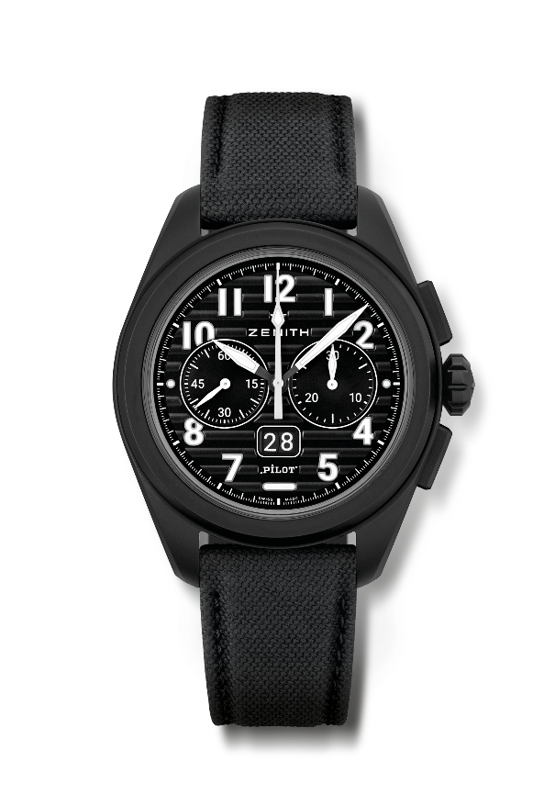
PILOT BIG DATE FLYBACK
Модель: 49.4000.3652/21.I001

Основные характеристики: Автоматический хронограф El Primero с колонным колесом и функцией Flyback. Запатентованный большой указатель даты в положении «6 часов». Мгновенный скачок большого указателя даты за 0,007 секунды (0,02 для скачка и для стабилизации). Система замены ремешка
Механизм: El Primero 3652, автоматический подзавод
Частота колебаний: 36 000 пк/ч (5 Гц)
Запас хода: Примерно 60 часов
Функции: Центральные часовая и минутная стрелки. Маленькая секундная стрелка в положении «9 часов»
Мгновенный большой указатель даты в положении «6 часов». Хронограф Flyback.
30-минутный счетчик в положении «3 часа»
Отделка: Специальный ротор черного цвета «авиагоризонт»
Цена: 13400 CHF
Материал: Черная керамика с микроструйной обработкой
Водонепроницаемость: 10 ATM
Корпус: 42,5 мм
Циферблат: Черный с горизонтальными канавками
Часовые метки: Накладные арабские цифры из люминесцентного материала SuperLuminova SLN C1
Стрелки: Черно-белые с покрытием SLN C1
Браслет и застежка: Прилагаются 2 ремешка: черный каучуковый ремешок с имитацией ткани Cordura и ремешок цвета хаки с имитацией ткани Cordura. Стальная тройная раскладывающаяся застежка с черным PVD-покрытием.

